- 初始代码：
- 引入seajs;
- 使用seajs.use加载第一个模块
- 并且在模块中又依赖于另外两个模块
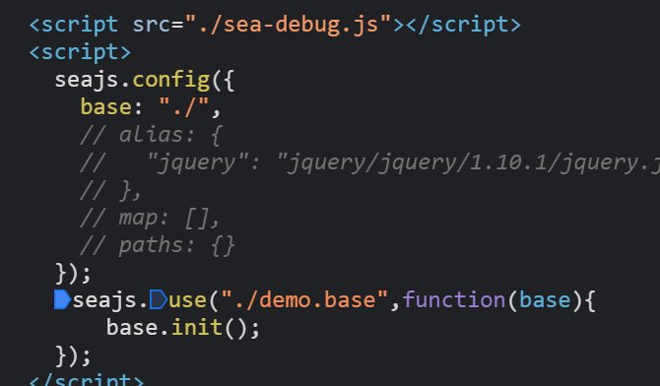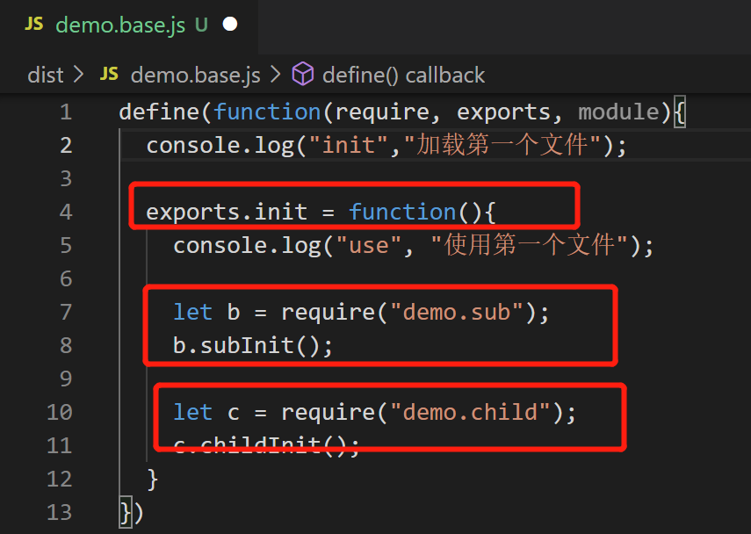

- seajs.use中直接调用Module.use(arg1[ids], arg2[callback], uri[第一次，自动生成])

- 调用Module.get获取一个是实例化模块（cachedMods中取），若cachedMods没有，则实例化一个，然后缓存在cachedMods中，并返回。
- callback: 当所有依赖加载完毕后，会执行
- dependencies: 正常第一个依赖即为自己
- deps: dependencies中的依赖生成的引用，暂时未处理
- history: 标识dependencies中已经处理过的模块
- uri： 模块地址，当前为第一次，为自动生成
- remain: 未处理完的模块数量，初始化默认为1
- _entry : 表示入口模块，此时第一次进来，自己就是入口模块【mod._entry.push(mod)】
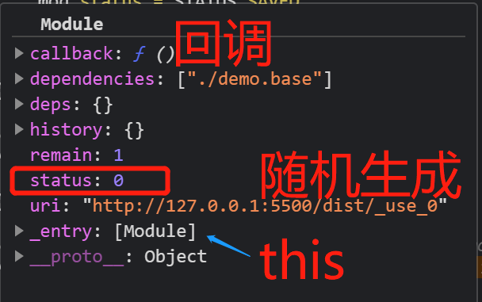
- 实例化完之后调用 mod.load(); 即当前模块的load方法；为了处理依赖模块
- 判断模块是不是已经加载过了，加载过了就直接等待
我们当前这个模块刚刚初始化完，status为0，还未加载
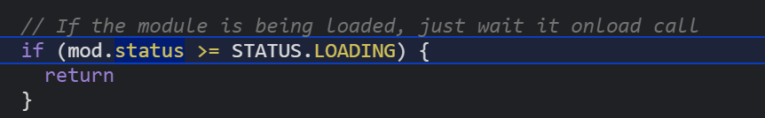

- 更改状态为正在加载中【LOADING】


- 处理依赖模块中的dependencies，全部处理成具体的路径【内部调用seajs.resolve】
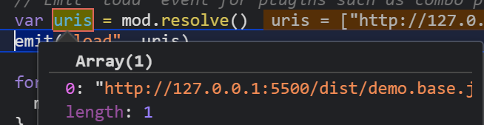
- 处理依赖模块引用（其实就是依赖模块的实例化），存储中deps中【内部中还是从cachedMods中取，若cachedMods没有，则实例化一个，然后缓存在cachedMods中，并返回】
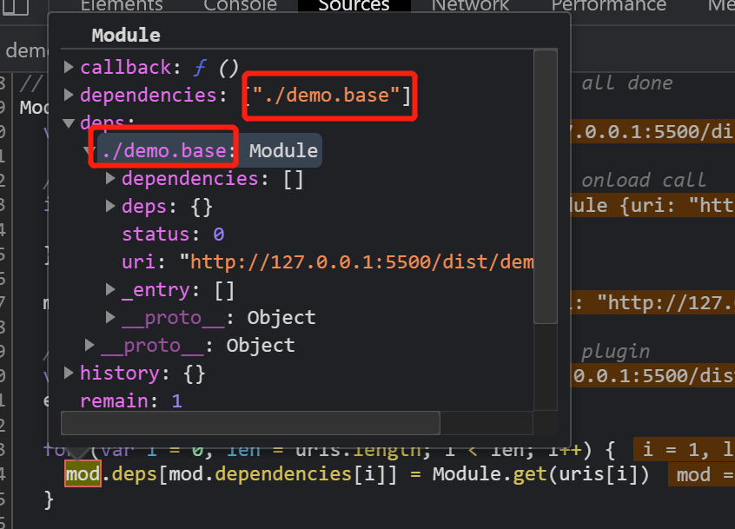
- 模块传递 【mod.pass()】
这里主要是处理依赖项的模块信息
- 首先，看下mod._entry中是否有值，有值的话才说明还有依赖未处理，若没有 依赖模块需要处理的话，这个mod._entry中的值是会清空的
- 初始化一个count；表示当前未处理的子模块数量
- 然后处理子模块m：判断m是否是未加载并且在mod._entry的history中未标识， 那么就在entry.history标识，添加m._entry为入口模块 【m._entry.push(entry)】,count++
- 内部的第二个for循环执行完后，就表示处理了所有依赖模块了；【这边主要实现 了_entry.history标识、m._entry的传递】
- mod._entry.remain += count-1 把未处理的依赖模块的数量存到入口模块中去
【这里`count - 1`的原因： remain的初始值就是1，表示默认就会有一个未加载的模块，所有需要减1】
- 清空mod._entry，表示当前模块下的依赖项处理过了
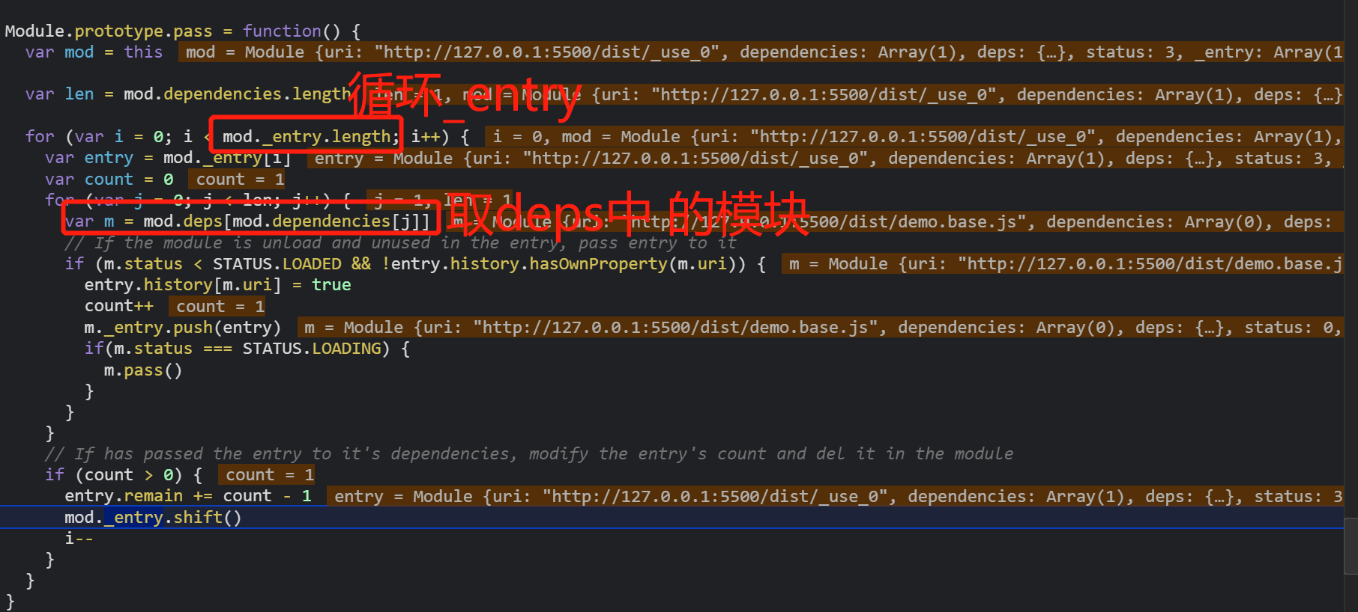

- 若mod._entry还有值的话，直接执行onload，表示依赖加载完成
- mod._entry有值则说明这个依赖模块没有另外的依赖模块，那么他的_entry就会存在，然后调用onload模块
- 若存在依赖模块的话,_entry会被清空
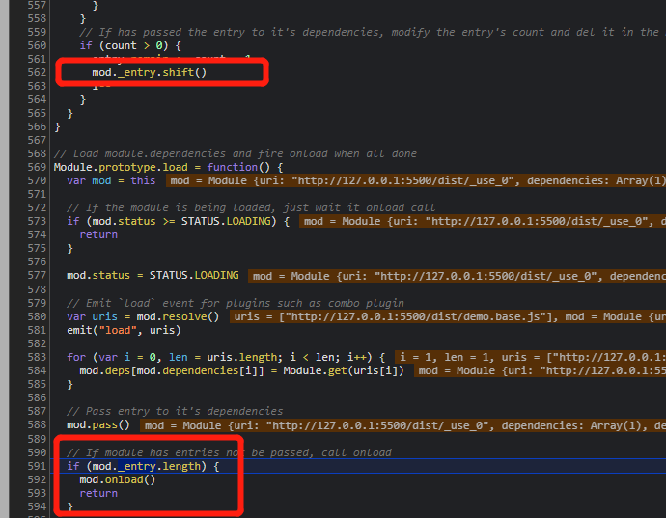
- 下一步，开始处理依赖模块的拉取
- 【m.fetch(requestCache)】
- 说明： fetch这个方法，有两个作用，若有传requestCache参数进来的话， 则会在requestCache中存储sendRequest这个拉取的方法，否则直接执行
- 这么做的原因是为了下面能够做并行请求
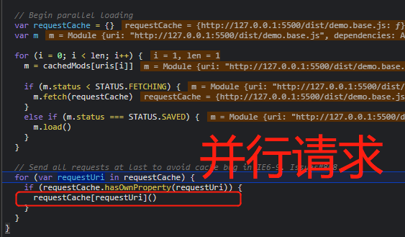

- 并行请求时，其实就是执行seajs.request(url, callback, chartset, crossorign)
- seajs.request中实现的仅仅是往head中添加一个动态script标签
- 在script添加进来的时候，就会执行引入的js内部的代码
- 并且实现script.onload加载完成后的回调callback,这里的callback传入的是onRequest方法，即在script完成加载后会进入这个方法
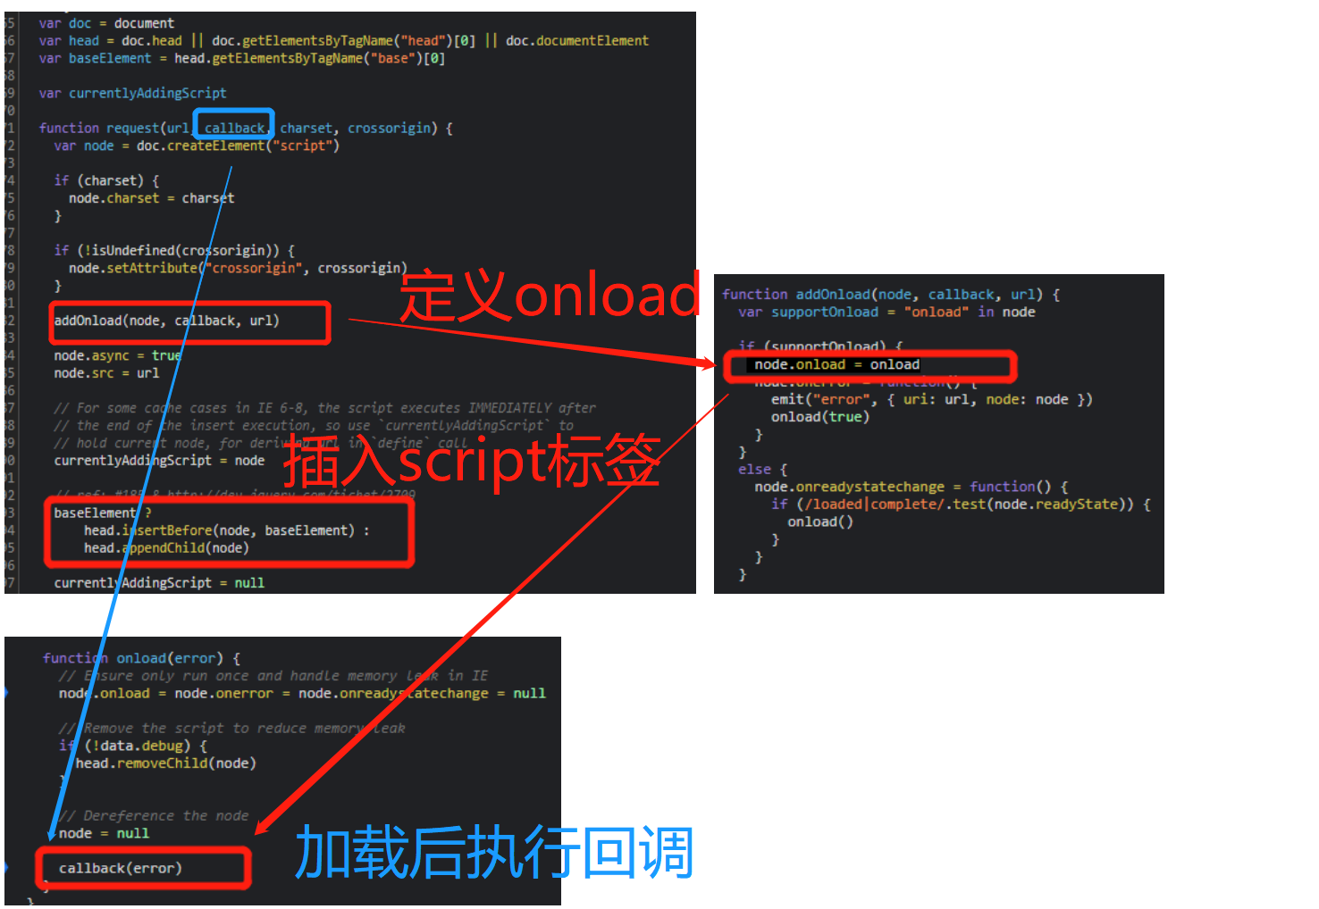
- 接下载就是等待新的js被引入并且执行js内部代码了
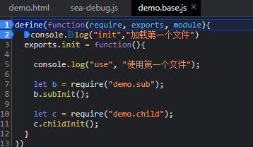 进来之后，执行defune
- 通过factory.toString()得到引入的js的内部代码，通过正则匹配require 得到依赖的子模块
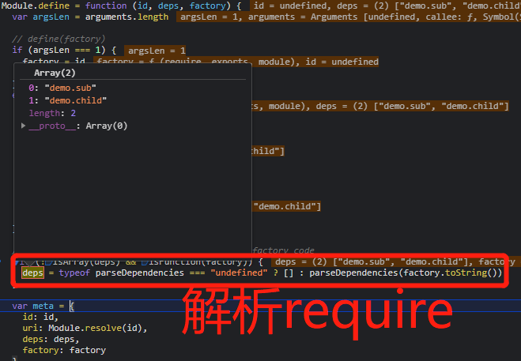
- 构建新的meta元数据，并且保存【若有uri，立刻执行Module.save,此时是没有的，所有存储meta至anonymousMeta，等待时机执行Module.save】
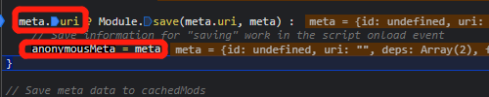

------------------------ 至此， define就结束了 ------------------------

- 引入的Js内部代码执行完，也说明，script标签已经成功引入，会触发script的onload回调，去执行callback
- 在回调中判断anonymousMeta是否有值，有值就执行Module.save
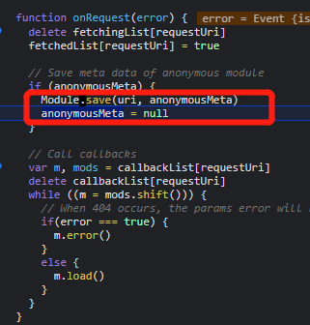
- Module.save只做了一件事，就是更新模块的配置项；根据uri取到缓存的模块，并且更新模块的id, dependencise,factory,status等
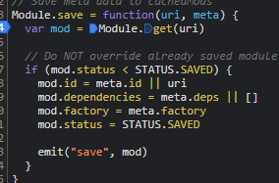
- 最后执行这个模块的load()方法，继续去处理子模块

- 在处理子模块的时候，出现其他种情况：
- 子模块中无一起依赖模块，会执行onload(); 其中执行入口函数的回调
·此时的mod就是_entry中的mod，即为入口模块
·执行此模块的exec(): 内部直接执行当前模块的callback，并且存储exports， 更新状态为EXECUTED
·所有执行结束后，执行入口模块的外部传入回调callback
·删除不需要的所有内部变量，防止内存溢出
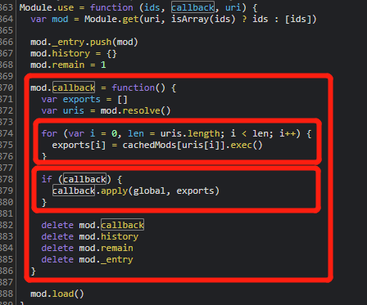

流程图： https://www.processon.com/embed/607fd44f079129368899ec97
